ショッピングサイトを作ろう

「ねそプロ」

ネットワークを利用した

双方向性のあるコンテンツのプログラミング

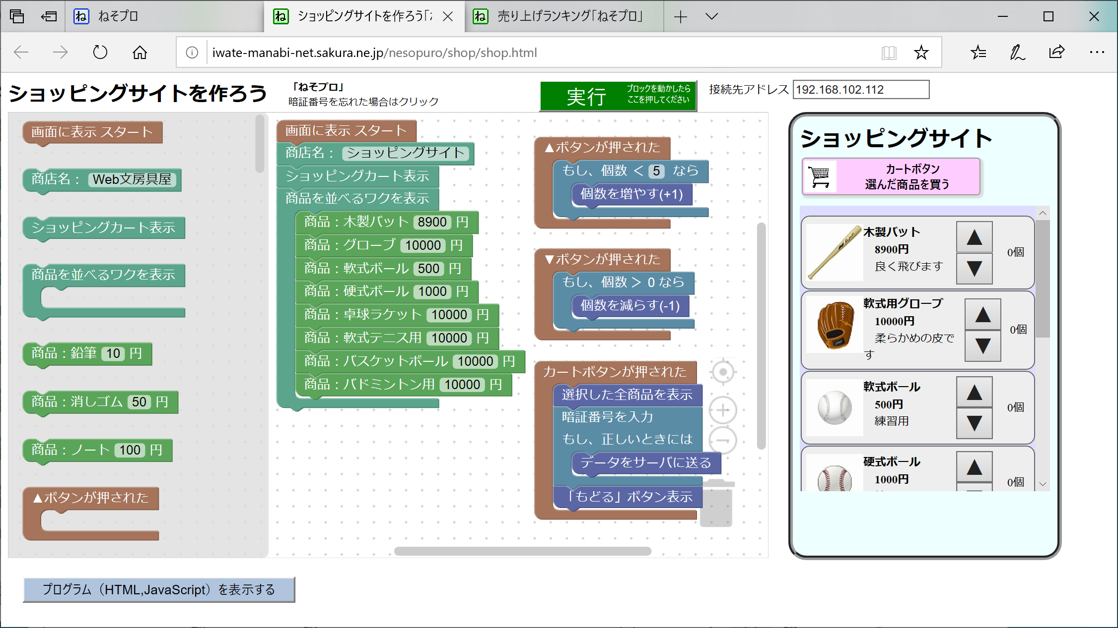
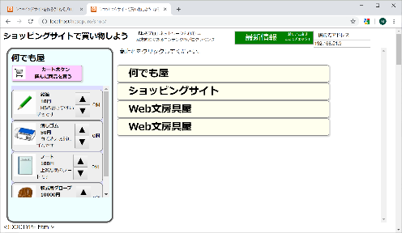

Webブラウザで、すぐに利用可能

ショッピングサイトをプログラミング

作成したサイトで互いに買い物体験

一関市立花泉中学校 奥田昌夫
Ⅰ 作動させるための準備
１ 作動環境
○ Webブラウザで作動します。
○ Chrome、Edge、Safari で作動します。（IE不可）
○ Webページの教材ですので、iPad、Androidタブレットでも作動します。

２ 教材のURL
http://iwate-manabi-net.sakura.ne.jp/nesopuro/

３ 教材の特徴
(1) 「ショッピングサイトを作ろう」 ← ショッピングサイト作成
「ショッピングサイトで買い物しよう」← 買い物体験
「売り上げランキングを見よう」 ← 商店の売上総額、売れた商品等を表示
教材は、３つのWebページで構成されています。
(2) ブロックを並べてプログラミングができます。（Google Blocklyを利用）
(3) ブロックを並べるだけで、ショッピングサイトの画面を作成できます。
(4) 商品の選択、並べる順を変えることができます。
(5) 「▲ボタン」「▼ボタン」「カートボタン」が押されたらのプログラミングによ
り、イベント・ドリブンによる命令実行を考えさせることができます。
(6) 個数を変える「▲ボタン」「▼ボタン」で条件分岐について学ばせます。
(7) 接続先アドレスが異なると、接続できないことを体験できます。
(8) 「暗証番号の入力」でセキュリティについて考えさせることができます。
(9) 「ショッピングサイトで買い物しよう」で、作成したサイトを互いに見て、買い物体験ができます。←「接続先アドレス」が同じショップが表示されます。
(10) 「売り上げランキングを見よう」で、ショッピングサイトでの購入データの一覧を表示します。
※ 「SNSを作ろう」「ウェブサイトを作ろう」もご利用ください。
３ 注意事項
(1) プログラミング学習以外に、このWebサイト「ねそプロ」を使うことを禁止します。
(2) 接続先アドレスで接続と表示の制限をかけていますが、インターネットに公開されているサーバで動いています。書き込み内容に注意してください。
(3) 名前、住所、電話番号、メールアドレスなど、個人を特定できるような情報を書い
てはいけません。
(4) 誹謗中傷、他人を傷つける内容の書き込みは絶対にしないでください。
(5) 書いた内容が表示されるのは、当日のみです。（日付が変わると表示されません）
(6) このWebサイト「ねそプロ」は、ショッピングサイトやスマートフォンの購入促進、利用の奨励を目的として作成したものではありません。ショッピングサイトの基本的なしくみとプログラミングを学習するために用いてください。
Ⅱ ショッピングサイトを作ろう「ねそプロ」 の使い方
１ ショッピングサイト「ねそプロ」のページをWebブラウザで表示させる
(1) WebブラウザのChromeのアドレス欄に次のURLを入力してください。
http://iwate-manabi-net.sakura.ne.jp/nesopuro/

→「ショッピングサイトを作ろう」のページを表示させてください。
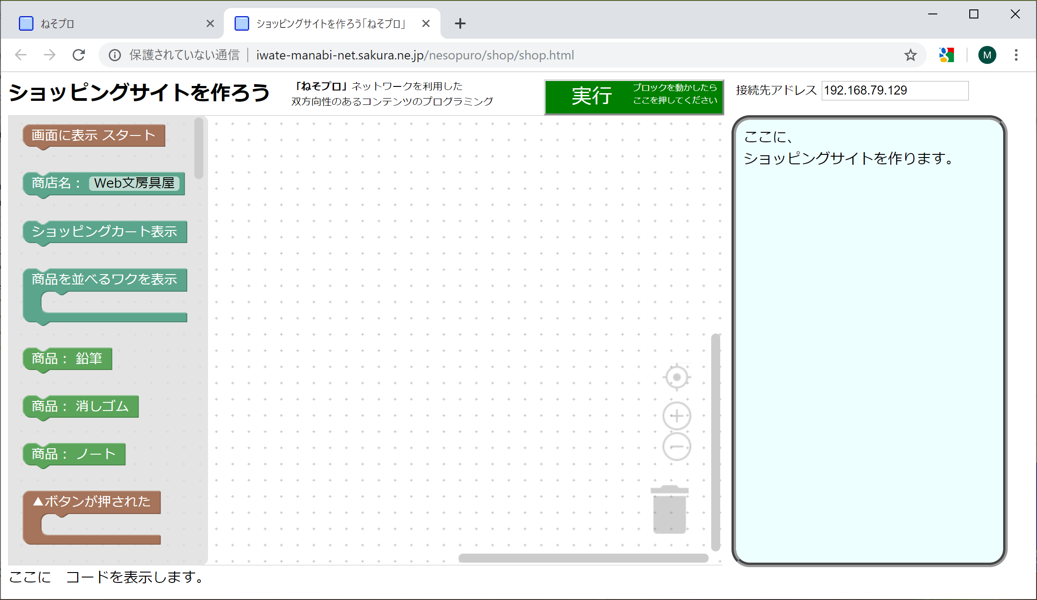

左側のブロックを中央エリアにドラッグしてプログラムを作ります。
上下に凹凸がある場合には、ブロックは自動で結合します。
上下に凹凸がないブロックは結合できません。
Ｃ型のブロックの中にブロックを挿入できます。
不要なブロックは中央エリアの下方にある「ゴミ箱」にドラッグしてください。
※ 中央エリアにあるブロックは、全てプログラムに変換されます。
命令に不要なブロックは中央エリアに置かないでください。

２ ショッピングサイトの画面を作成します
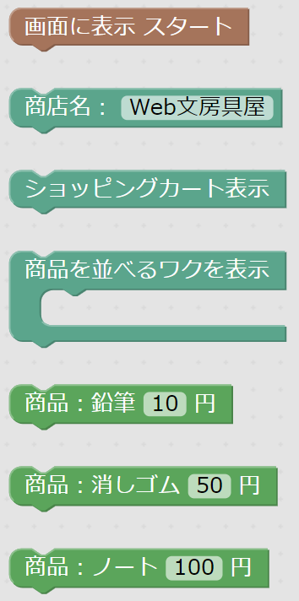
(1) 『画面に表示 スタート』を中央エリアにドラッグし
ます。
(2) 下に、『商店名：Web文房具屋』を結合
(3) 「Web文房具屋」の部分をクリックして、商店名を変
えてください。
(4) 『ショッピングカート表示』を結合
(5) 『商品を並べるワクを表示』を結合させます
(6) この↑（Ｃ型ブロック）の中に商品を入れます。
ワクの外に商品を置くと、画面からはみ出します。
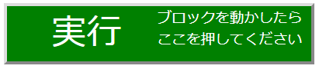

(7) 上方にある「実行」を押します
→右側にショッピングサイト画面が表示されます。
(8) 『商品を並べるワクを表示』の中に商品をさらに
追加してください。商品は下方に全50品あります。
(9) 値段を替えて「実行」をさせてみます。
※値段は半角数字を入力してください。全角数値は入力できません。
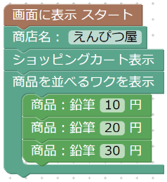
※ 自分の使いやすいデザインにしてみましょう。
注意：「商品」以外の同じブロックを2個使うことはできません。
（2個以上使っても、作動するのは１つだけになります）
※ 商品ブロックは同じ商品が２個以上でも作動します。 例→

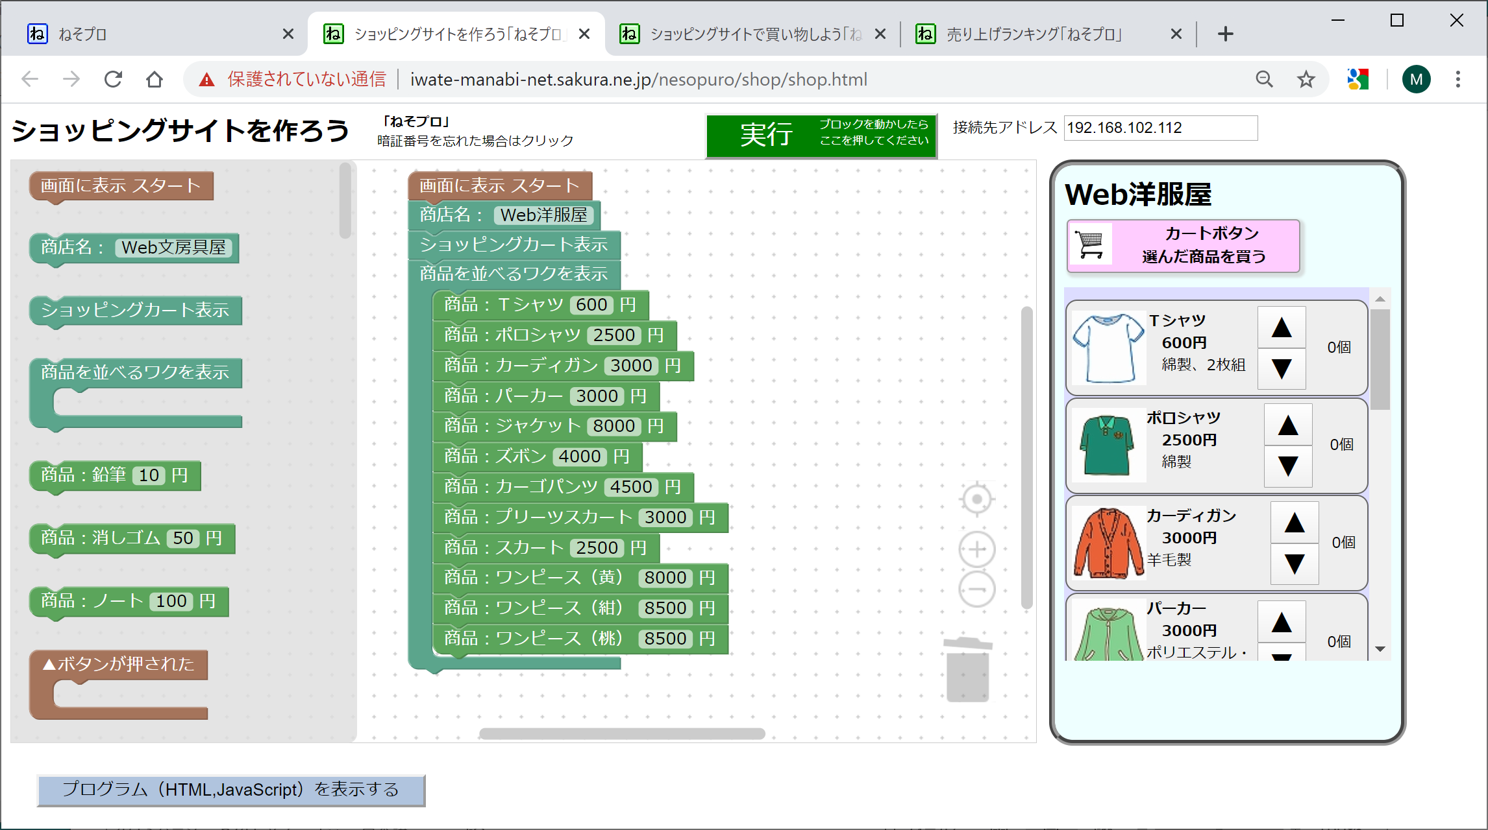
３ 『▲ボタンが押された』のプログラミング
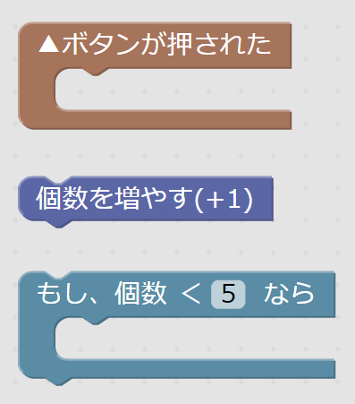
(1) 中央エリアに『▲ボタンが押された』をドラッグ。
(2) ブロックの中へ『個数を増やす(+1)』を入れる。
(3) 上方にある「実行」を押します。
→ プログラムが作成されます。
(4) 「表示エリア」の商品の「▲ボタン」を押してください。
→ 個数が増えれば成功です。
→ 個数を無限に増やすことができて良いかを考えさせる。

(5) 『▲ボタンが押された』の中に『もし、個数＜５なら』を入れる。
(6) さらに、その中に『▲ボタンが押された』を入れる。
→ これで、個数の上限を設定できます。
(7) 『もし、個数＜５なら』の「５」をクリックして、数値を入力してみる。
→「実行」ボタンを押して、個数が制限されているか確認する。
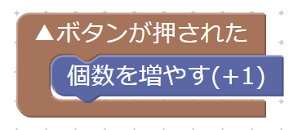
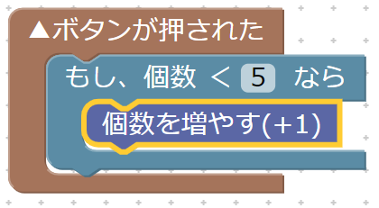

↑無限に注文できる ↑個数を５個以下に制限

４ 『▼ボタンが押された』のプログラミング
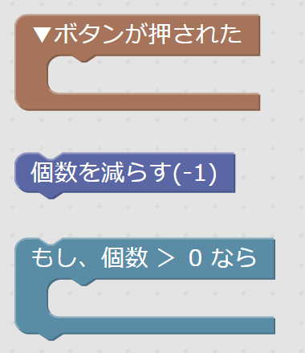
(1) 中央エリアに『▼ボタンが押された』をドラッグ。
(2) ブロックの中へ『個数を減らす(-1)』を入れる。
(3) 上方にある「実行」を押します。
→ プログラムが作成されます。
(4) 「表示エリア」の商品の「▼ボタン」を押してください。
→ 個数が減れば成功です。
→ 個数がマイナスになって良いかを考えさせる。

(5) 『▼ボタンが押された』の中に『もし、個数＞０なら』を入れる。
(6) さらに、その中に『▼ボタンが押された』を入れる。
→ これで、個数の下限を設定し、０から減らさないようにできます。
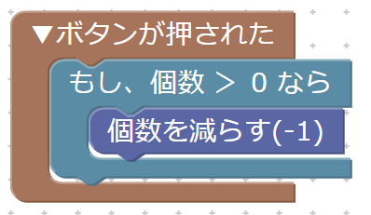
→「実行」ボタンを押して、
個数が制限されているか確認する。

５ 『カートボタンが押された』のプログラミング
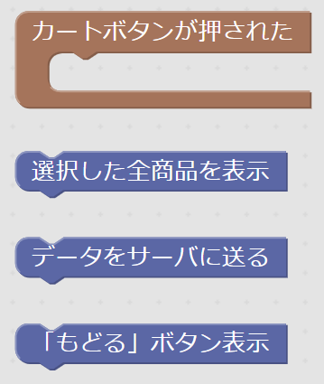
(1) 中央エリアに『カートボタンが押された』をドラッグ。
(2) 『選択した全商品を表示』をブロックの中へ入れます。
(3) 『データをサーバに送る』をブロックの中へ入れます。
(4) 「実行」を押して，作動を確かめてみましょう。
→ 「もどる」ボタンがないと、途中でやめる選択ができ
ないことを教えます。
(5) 『「もどる」ボタン』をブロックの中に入れます。
(6) 「実行」ボタンを押して，作動を確かめてみましょう。
※プログラムが動かないとき→「実行」ボタンを押してください
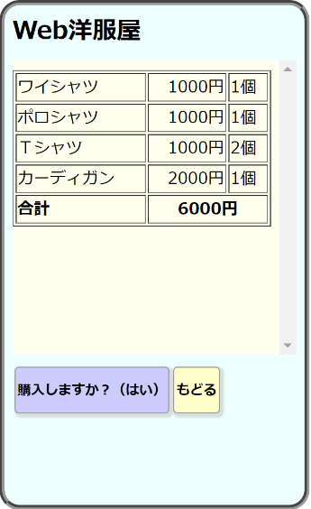
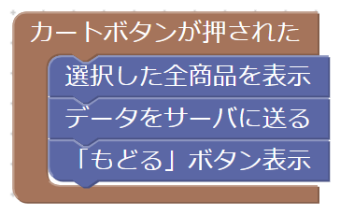

５ 『暗証番号を入力』でセキュリティを高める
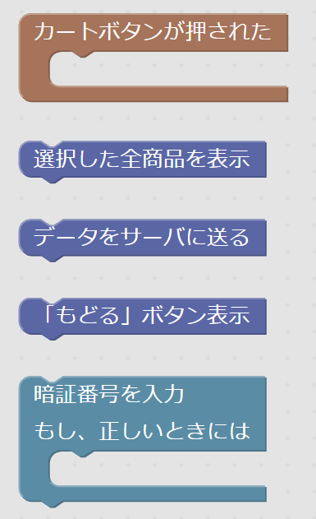
(1) 『暗証番号を入力』を『カートボタンが押された』の中に
ドラッグします。
(2) 『暗証番号を入力』の中『データをサーバに送る』を入れ
ます。
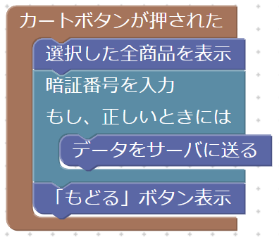

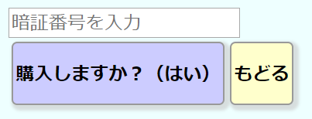

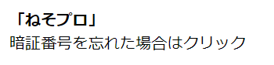
※暗証番号を忘れたときには、上のこの部分をクリックしてください。

完成図
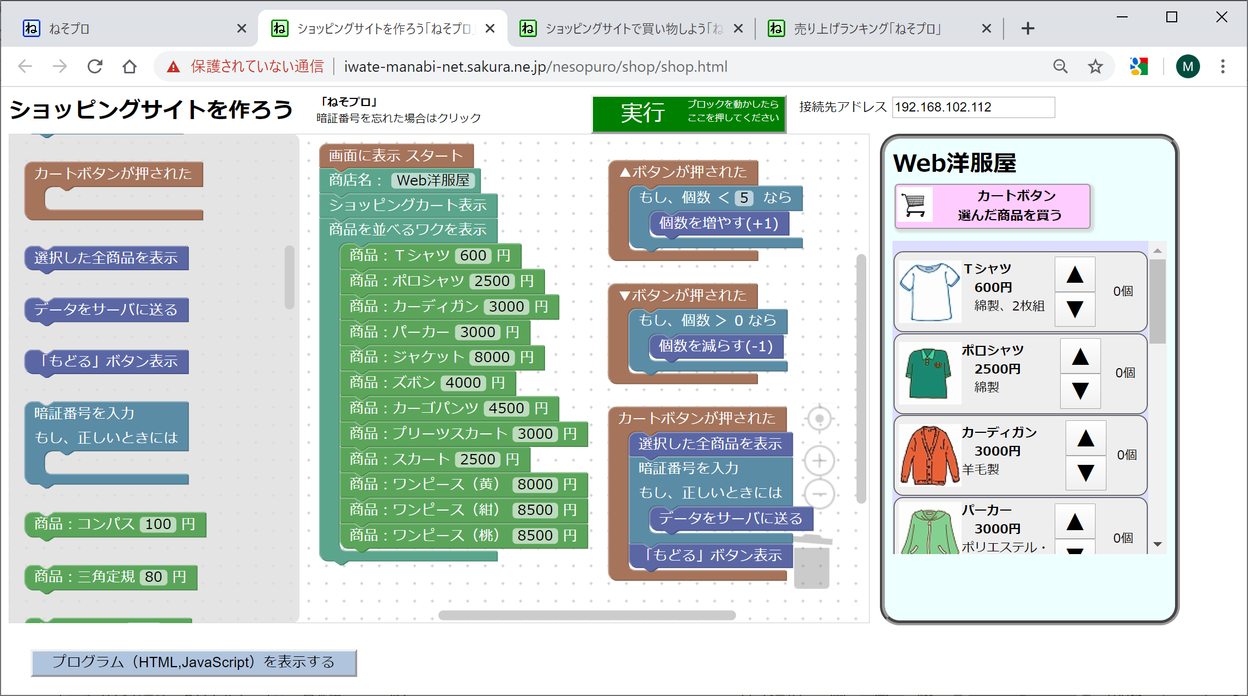

７ となりの人のサイトで「買い物しよう」
今は、自分だけでしか買い物ができません。となりの人のショッピングサイトで買い物ができるようにします。
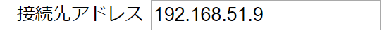
(1) 「ショッピングサイトを作ろう」の
「接続先アドレス」にとなりの人と、
同じ値を入力します。
(2) 「実行」ボタンを押してください。
→ 接続先アドレスにショッピングサイトが出店されます。
(3) 「ショッピングサイトで買い物しよう」のページを表示します。
http://iwate-manabi-net.sakura.ne.jp/nesopuro/
→「ショッピングサイトで買い物しよう」のページを選択します。
※ タブで表示を切り替えてください。
(4) 「ショッピングサイトで買い物しよう」の「接続先アドレス」にも同じ値を入力
します。
(5) 「ショッピングサイトで買い物しよう」の「最新情報」ボタンを押します。
→ 自分と、となりの人のショッピングサイトが表示されます。
→ 商店名をクリックすると、右側に作成したショッピングサイトが表示されます。
(6) タブで「ショッピングサイトを作ろう」を表示されて、商品を追加してください。
→ 「ショッピングサイトを作ろう」の「実行」ボタンを押して、出店します。
→ 「ショッピングサイトで買い物しよう」→「最新情報」ボタン
→ 商店の商品が追加されたことを確認してください。
※ 同一コンピュータから、同一アドレスに出店できるのは１サイトのみです。
商店名を変えても上書きされます。
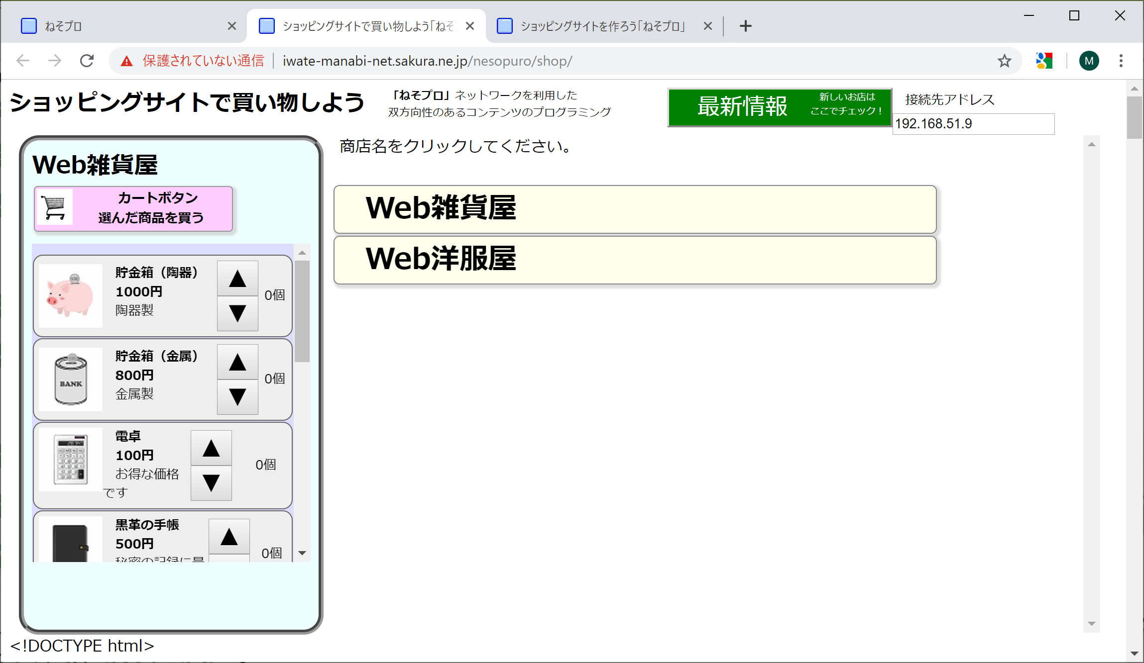
８ クラス全体でショッピングモールにしよう
(1) クラス全体で、「接続先アドレス」を同じものにします。
※ 「接続先アドレス」は先生が指定してください。
(2) 「ショッピングサイトを作ろう」の「実行」ボタンを押して、出店します。
(3) → 「ショッピングサイトで買い物しよう」→「最新情報」ボタン
→ 商店が追加されたことを確認してください。
※ 「ショッピングサイトで買い物しよう」は、最新の商店の順で表示します。
(4) クラス全体で、ショッピングモールを作って、売り上げを競いましょう。
「売り上げランキングを見よう」で集計を表示します。
※暗証番号を忘れたときには、上のこの部分をクリックしてください。

９ 売れる商品を解析する
(1) 「売り上げランキングを見よう」のページを表示します。
http://iwate-manabi-net.sakura.ne.jp/nesopuro/
→「売り上げランキングを見よう」のページを選択します。
※ タブで表示を切り替えてください。
(2) 「売り上げランキングを見よう」の「接続先アドレス」も同じ値にします。
(3) クラス全体のショッピングモールで、売れている商品ランキングを表示します。
(4) 売り上げを上げるために、追加したい機能を考えさせます。
(5) 買い物額のランキングも表示されます。
→ 使ったお金を支払うための「労働時間」について考えさせます。
→ お金を大切に使う心を育てます。

Ⅲ トラブルシューティング
１ 「ショッピングサイトを作ろう」「買い物しよう」の画面が表示されない・・・
URLが正しいかどうかを確認してください。
IEでは作動しません。Webブラウザは、Chrome、Edge、Safariを使ってください。
２ 個数が増えない、カートボタンで決裁できない
ブロックが正しい順で並べられていますか？
中央エリアに不要なブロックが置かれていませんか？
「実行」ボタンを押しましたか？
３ 表示するが、画面、ボタンの位置がずれる
Chromeを使ってください。
Edge、Safariでは部品の幅、ボタンの形が異なる場合があります。
４ 昨日作成したショッピングサイトが表示されない
書き込んだ内容は、日付が変わると表示されないようになっています。
安全のためです、ご了承願います。
Ⅳ 指導案例
１ はじめに
平成 29 年７月に文部科学省が提示した「中学校学習指導要領解説技術・家庭編」では、以下のように記載されている。
（D）情報の技術
（2） 生活や社会における問題を，ネットワークを利用した双方向性のあるコンテンツのプログラミングによって解決する活動を通して，次の事項を身に付けることができるよう指導する。
ア 情報通信ネットワークの構成と，情報を利用するための基本的な仕組みを理解し，安全・適切なプログラムの制作，動作の確認及びデバッグ等ができること。
イ 問題を見いだして課題を設定し，使用するメディアを複合する方法と その効果的な利用方法等を構想して情報処理の手順を具体化するとともに，制作の過程や結果の評価，改善及び修正について考えること。

情報通信ネットワークを利用した双方向性のあるコンテンツのプログラミングによって解決する活動を通して，情報の技術の見方・考え方を働かせて，問題を見いだして課題を設定し解決 する力を育成するとともに，情報通信ネットワークの構成と，情報を利用するための基本的な仕組みを理解させ，安全・適切なプログラムの制作，動作の確認及びデバッグ等ができるようにすることをねらいとしている。

コンテンツとは，デジタル化された文字，音声，静止画，動画などを，人間にとって意味のある情報として表現した内容を意味している。また，ネットワークを利用した双方向性とは，使用者の働きかけ（入力）によって，応答（出力）する機能であり，その一部の処理の過程にコンピュータ間の情報通 信が含まれることを意味している。

「この学習では，プログラムの命令の意味を覚えさせるよりも，課題の解決のために処理の手順（アルゴリズム）を考えさせることに重点を置くなど，情報の技術によって課題を解決する力の育成を意識した実習となるよう配慮する。

これらのことから、ブロックを操作してプログラミングができる「ねそプロ」を用いて指導を行うこととした。

２ 本時のねらい
(1) ショッピングサイトの画面を作成し、プログラムを作成できる。 【技能】
(2) ショッピングサイトの使い方について考えを深め、これからの生活に生かそうとする。 【関心・意欲・態度】
(3) アドレスとセキュリティを理解できる。 【知識・理解】
３ 本時の展開
過  程 | 学習内容 |  | 学 習 活 動 | 指導上の留意点等  ＊留意点 ★教材 ●評価
導  入  ８  分 | 1.ショッピングサイトの利用を振り返る  2. ショッピングサイトの機能と特徴を考える  3.学習内容の把握  する |  | ・ショッピングサイト利用の経験について答える  楽天、zozoTown、Amazon等  ・商品の画像、価格、特徴を見る  ・注文個数を入力できる  ・購入（決裁）できる  ・口コミを記入できる  ・商品を評価できる | ★「ねそプロ」Webサイトの  ショートカットを作成しておく  ＊ショッピングサイトでは、商品の名前、画像、商品説明などのコンテンツを掲載していることに気づかせる
ショッピングサイトのしくみを知り、プログラミングして
サイト作ろう
展

開

32
分

・個人情報を書かない
・他人を傷つけることを書かない
・買いすぎない

・「画面に表示スタート」を置き
その下にブロックを 置く
・「実行」を押してショッピングサイト画面を作成

・「▲ボタンが押された」に必要な
ブロックを入れる
・個数の上限の作動確認をする

・「▼ボタンが押された」に必要な
ブロックを入れる
・個数の下限の作動確認をする

・決済の流れについて考える
・もどるボタンで、キャンセルできることを知る

・個数を増やす、減らす、カートボタン等が正しく作動することを確認する

・「ショッピングサイトを作ろう」と、
「ショッピングサイトで買い物しよう」
の「接続先アドレス」に同じ値を入れて表示されることを確認する

・「ショッピングサイトを作ろう」の「接続先アドレス」にクラス全員で同じ値を入れて、出店する。

・「ショッピングサイトで買い物しよう」の「接続先アドレス」にクラス全員で同じ値を入れて、買い物を体験する
 | 4. ショッピングサイトを使うときの注意を確認してから、「ねそプロ」を起動  5.「ねそプロ」で  ショッピングサイト画面を作る  6.「▲ボタン」のプログラムを作る  7.「▼ボタン」プログラムを作る  8.「カートボタン」のプログラムを作る  9.自分のショッピングサイトで買い物をする  10. 「ショッピングサイトで買い物しよう」のページを開き、となりの人が作ったサイトで買い物する  11.クラスでショッピングモールを作る  12.クラス全体で、買い物を体験する |  |  | ★注意事項を確認してから  「ねそプロ」を起動させる  ＊ブロック移動後は「実行」を押さないとプログラムが実行できないことを注意  ＊ブロック順を入れ替えて実行すると画面が変化することを確認させる  ●ショッピングサイト画面を作成できた  ＊ここでは、個数を増やすプログラムを作らせる  ＊正しく作動させるための条件分岐を確認する  ●「▲ボタン」のプログラムを作成することができた  ●「▼ボタン」のプログラムを作成することができた  ●「カートボタン」のプログラムを作成することができた  ●正しく買い物ができる。  ※「接続先アドレス」が同じ店だけが表示されることを話す  ※書き込み内容がサーバに記録されていることを話す  ※アドレスは先生が指定する
終  末  10分 | 13.まとめ |  | ・ショッピングサイトのプログラミングのプログラムを確認する  ①商品の個数に必要な機能  ②決裁に必要な機能  ③セキュリティの役割について  ・今日の学習を生かして、これから どんな行動や生活すべきか考える | ●作成したプログラムをプリントに記入する  ●ショッピングサイト利用の注意すべき点をまとめ、これからの生活に生かそうとする

年 組 番 氏名

☆ ショッピングサイトは買い物ができるサイトのことです。
１ ショッピングサイトの利点（便利なこと）は？

２ 学習目標
３ ショッピングサイトを利用するときの注意点は？

４ 作成した「▲ボタンが押された」のプログラムを書きなさい

５ 作成した「カートボタンが押された」プログラムを書きなさい

６ さらに、付け加えたい機能は？

７ ショッピングサイトをプログラミングで作成してみた感想

〈作成・更新記録〉
2019年 10月 9日 開発開始
2019年 10月20日 ショッピングサイトを作ろう・買い物しよう「ねそプロ」完成

〈開発言語〉
JavaScript、php

〈利用ライブラリ〉
Google Blockly、jQuery

〈参考文献〉
【技術・家庭編】中学校学習指導要領（平成29年告示）解説
http://www.mext.go.jp/a_menu/shotou/new-cs/1387016.htm

〈参考Webページ〉
Blockly Google Developers
https://developers.google.com/blockly/
Google Blockly ファーストステップ
http://blog.vivita.io/entry/2019/01/15/070000
BlocklyでWebSocket通信
https://qiita.com/abarth500/items/d6ebaf33878bf748c51e
ビジュアルプログラミング・エディタのBlocklyをプログラムする
https://qiita.com/taise/items/a0daf14219e657c92211
Scratch 3.0 自分専用機 を作ろう!! (12) Blockly を触ってみよう
http://blogger.firefirestyle.net/2017/12/scratch-30-12-blockly.html

〈注意〉
このソフト「ねそプロ」は、ネットショッピングやスマートフォンの購入促進、利用の奨励を目的として作成したものではありません。SNSのしくみとプログラミングを学習するために用いてください。

〈問い合わせ先〉
一関市立花泉中学校 奥田昌夫
E-mail mvm43236@gmail.com

